

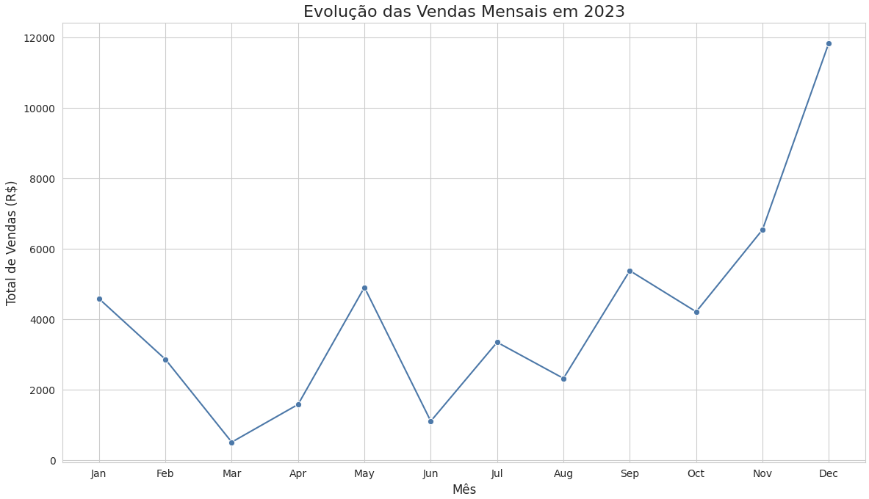



16 de setembro de 2025
Tutor(a):
RICARDO HIROSHI JULIO SUZUKI
PÓS-GRADUADO
aluno: adevilson de lima
[Endereço da empresa]
Análise e Visualização de Dados de Vendas com Python
SQLite e Pandas

Sumário
0
1. OBJETIVOS DA ATIVIDADE 2
2. LINK DO NOTEBOOK GOOGLE COLAB 2
3. PRINTS DA EXECUÇÃO DO CÓDIGO 3
Print.1 3
Print.2 3
Print.3 4
Print.4 4
4. BLOCOS DE CÓDIGO QUE COMPÕEM O NOTEBOOK 5
4.1: Configuração Inicial e Importação das Bibliotecas 5
4.2: Criação do Banco de Dados e da Tabela 5
4.3: Inserção dos Dados de Vendas 6
4.4: Carregamento e Preparação dos Dados no Pandas 8
4.5: Análise de Vendas por Categoria 8
4.6: Visualização de Vendas por Categoria 9
4.7: Análise de Vendas ao Longo do Tempo 10
4.8: Visualização da Evolução Mensal das Vendas 10
5. LÓGICA UTILIZADA PARA REALIZAR A ATIVIDADE 11
5.1 Preparação do Ambiente e Dependências 11
5.2 Criação e Populacionamento do Banco de Dados SQLite 11
5.3 Carregamento e Exploração de Dados com Pandas 11
5.4 Análise Agregada por Categoria 12
5.5 Análise de Vendas por Período (Mensal) 12
5.6 Geração e Visualização dos Gráficos 13
6. REFERÊNCIAS 14

1. OBJETIVOS DA ATIVIDADE
Nesta atividade, buscamos compreender como utilizar Python para analisar dados e empregar técnicas de tratamento de dados e extração de informações. A solução digital utilizada é o Google Colab.

2. LINK DO NOTEBOOK GOOGLE COLAB

Aqui, vou inserir o link direto para o meu notebook criado no Google Colab, onde todo o código foi desenvolvido e executado.


ou cole o link no seu navegador

https://colab.research.google.com/drive/17QV1dM52Z0RK4__kTYxI2TGJ54ny7p6O?usp=sharing



3. PRINTS DA EXECUÇÃO DO CÓDIGO

Print.1
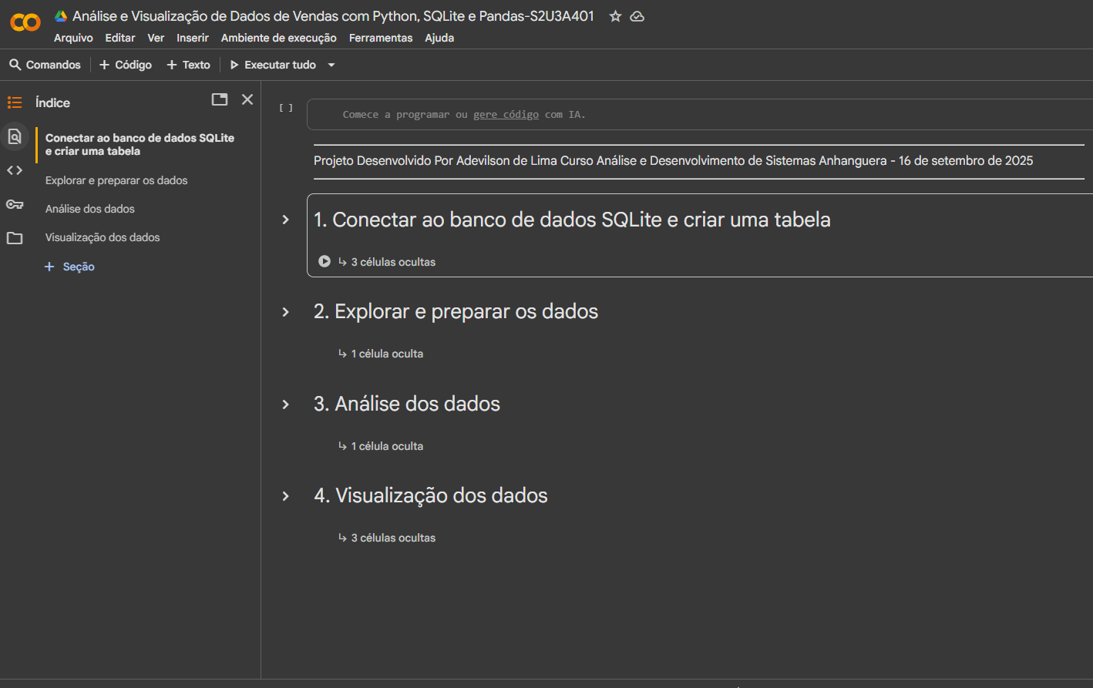

Print.2
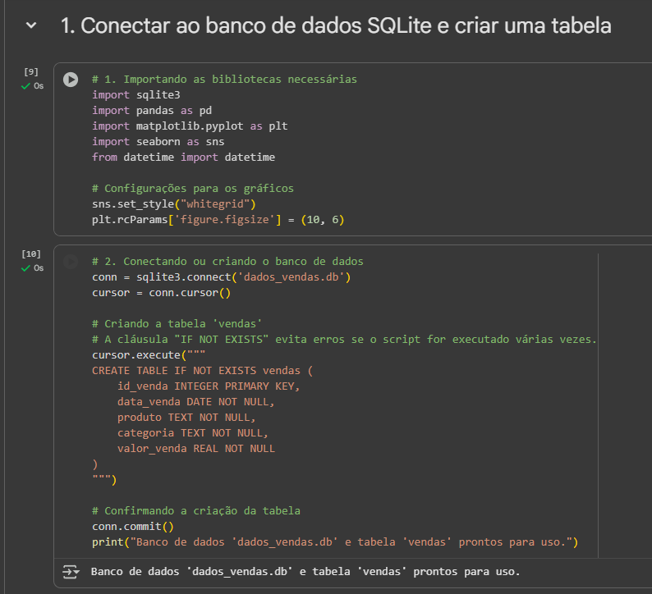

Print.3
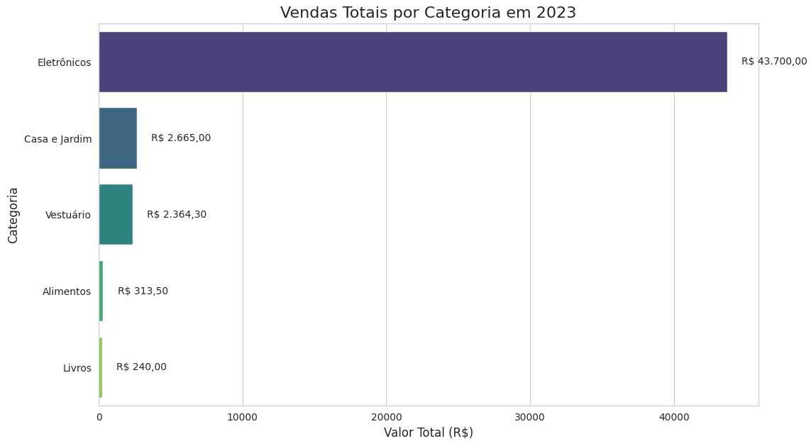

Print.4


4. BLOCOS DE CÓDIGO QUE COMPÕEM O NOTEBOOK
A seguir, são apresentados os blocos de código que compõem o notebook, simulando a execução em um ambiente como o Google Colab. Cada passo, desde a criação do banco de dados até a visualização final, é detalhado com comentários.

4.1: Configuração Inicial e Importação das Bibliotecas
Nesta etapa, importamos todas as bibliotecas necessárias para a manipulação de dados, conexão com o banco de dados e criação de gráficos. Também definimos configurações visuais padrão para os gráficos.

# 1. Importando as bibliotecas necessárias
import sqlite3
import pandas as pd
import matplotlib.pyplot as plt
import seaborn as sns
from datetime import datetime

# Configurações para os gráficos
sns.set_style("whitegrid")
plt.rcParams['figure.figsize'] = (10, 6)

4.2: Criação do Banco de Dados e da Tabela
Aqui, estabelecemos a conexão com um arquivo de banco de dados SQLite. Se o arquivo não existir, ele será criado. Em seguida, criamos a tabela vendas para armazenar os registros, utilizando IF NOT EXISTS para evitar erros em execuções repetidas.

# 2. Conectando ou criando o banco de dados
conn = sqlite3.connect('dados_vendas.db')
cursor = conn.cursor()

# Criando a tabela 'vendas'
# A cláusula "IF NOT EXISTS" evita erros se o script for executado várias vezes.
cursor.execute("""
CREATE TABLE IF NOT EXISTS vendas (
id_venda INTEGER PRIMARY KEY,
data_venda DATE NOT NULL,
produto TEXT NOT NULL,
categoria TEXT NOT NULL,
valor_venda REAL NOT NULL
)
""")

# Confirmando a criação da tabela
conn.commit()
print("Banco de dados 'dados_vendas.db' e tabela 'vendas' prontos para uso.")

4.3: Inserção dos Dados de Vendas
Esta célula popula a tabela vendas com os dados de amostra. Para garantir que os dados não sejam duplicados a cada execução, primeiro deletamos os registros existentes antes de inserir a nova lista.
Observação: O código insere 45 registros, de dados de referência para dar volume aos gráficos.

# 3. Populando a tabela com dados de amostra
dados_vendas = [
(1, '2023-01-15', 'Notebook', 'Eletrônicos', 4500.00), (2, '2023-01-20', 'Camiseta', 'Vestuário', 89.90),
(3, '2023-02-05', 'Café', 'Alimentos', 25.50), (4, '2023-02-12', 'Smartphone', 'Eletrônicos', 2800.00),
(5, '2023-02-28', 'Ficção Científica A', 'Livros', 45.00), (6, '2023-03-10', 'Calça Jeans', 'Vestuário', 150.00),
(7, '2023-03-18', 'Luminária', 'Casa e Jardim', 120.00), (8, '2023-03-25', 'Fone de Ouvido', 'Eletrônicos', 250.00),
(9, '2023-04-02', 'Tênis', 'Vestuário', 350.00), (10, '2023-04-11', 'Azeite', 'Alimentos', 40.00),
(11, '2023-04-22', 'Smartwatch', 'Eletrônicos', 1200.00), (12, '2023-05-05', 'Vaso de Planta', 'Casa e Jardim', 75.00),
(13, '2023-05-19', 'Romance B', 'Livros', 38.00), (14, '2023-05-28', 'Notebook', 'Eletrônicos', 4800.00),
(15, '2023-06-07', 'Jaqueta', 'Vestuário', 299.90), (16, '2023-06-15', 'Chocolate', 'Alimentos', 15.00),
(17, '2023-06-23', 'Cadeira de Escritório', 'Casa e Jardim', 800.00), (18, '2023-07-01', 'Smartphone', 'Eletrônicos', 3100.00),
(19, '2023-07-14', 'Vestido', 'Vestuário', 199.00), (20, '2023-07-29', 'Biografia C', 'Livros', 55.00),
(21, '2023-08-04', 'Vinho', 'Alimentos', 80.00), (22, '2023-08-18', 'Tablet', 'Eletrônicos', 1800.00),
(23, '2023-08-25', 'Jogo de Panelas', 'Casa e Jardim', 450.00), (24, '2023-09-03', 'Camiseta', 'Vestuário', 95.50),
(25, '2023-09-12', 'Notebook', 'Eletrônicos', 5200.00), (26, '2023-09-21', 'Arroz', 'Alimentos', 30.00),
(27, '2023-09-30', 'Fantasia D', 'Livros', 60.00), (28, '2023-10-07', 'Tênis', 'Vestuário', 400.00),
(29, '2023-10-15', 'Furadeira', 'Casa e Jardim', 320.00), (30, '2023-10-25', 'Smartphone', 'Eletrônicos', 3500.00),
(31, '2023-11-02', 'Calça Jeans', 'Vestuário', 180.00), (32, '2023-11-10', 'Fone de Ouvido', 'Eletrônicos', 290.00),
(33, '2023-11-18', 'Café', 'Alimentos', 28.00), (34, '2023-11-24', 'Notebook', 'Eletrônicos', 4200.00),
(35, '2023-11-25', 'Smartwatch', 'Eletrônicos', 1100.00), (36, '2023-11-26', 'Cadeira de Escritório', 'Casa e Jardim', 750.00),
(37, '2023-12-01', 'Suspense E', 'Livros', 42.00), (38, '2023-12-05', 'Jaqueta', 'Vestuário', 350.00),
(39, '2023-12-10', 'Tablet', 'Eletrônicos', 1950.00), (40, '2023-12-12', 'Vinho', 'Alimentos', 95.00),
(41, '2023-12-15', 'Luminária', 'Casa e Jardim', 150.00), (42, '2023-12-18', 'Smartphone', 'Eletrônicos', 3200.00),
(43, '2023-12-20', 'Vestido', 'Vestuário', 250.00), (44, '2023-12-22', 'Notebook', 'Eletrônicos', 5500.00),
(45, '2023-12-28', 'Fone de Ouvido', 'Eletrônicos', 310.00)
]

# Limpa a tabela antes de inserir para evitar duplicatas em re-execuções
cursor.execute("DELETE FROM vendas")
conn.commit()

# Inserindo os dados na tabela
cursor.executemany("""
INSERT INTO vendas (id_venda, data_venda, produto, categoria, valor_venda)
VALUES (?, ?, ?, ?, ?)
""", dados_vendas)
conn.commit()

print(f"{len(dados_vendas)} registros de amostra inseridos na tabela 'vendas'.")

4.4: Carregamento e Preparação dos Dados no Pandas
Com os dados no banco, utilizamos a biblioteca Pandas para carregá-los em um DataFrame, que é uma estrutura de dados otimizada para análise. A coluna de data é convertida para o tipo datetime para facilitar manipulações temporais.

# 4. Carregando os dados do SQLite para um DataFrame do Pandas
query = "SELECT * FROM vendas"
df = pd.read_sql_query(query, conn)

# Convertendo a coluna de data para o formato datetime
df['data_venda'] = pd.to_datetime(df['data_venda'])

# Exibindo as primeiras linhas do DataFrame para verificação
print("As 5 primeiras linhas dos dados carregados:")
print(df.head())

# Fechando a conexão com o banco de dados, pois os dados já estão em memória
conn.close()

4.5: Análise de Vendas por Categoria
Realizamos uma análise exploratória para entender o desempenho de cada categoria. Agrupamos os dados por categoria e calculamos a soma (sum) e a média (mean) do valor das vendas.

# 5. Análise Exploratória: Vendas por Categoria
vendas_por_categoria = df.groupby('categoria')['valor_venda'].agg(['sum', 'mean']).reset_index()
vendas_por_categoria = vendas_por_categoria.rename(columns={'sum': 'Valor Total', 'mean': 'Valor Médio'})
vendas_por_categoria = vendas_por_categoria.sort_values('Valor Total', ascending=False)

print("Análise de Vendas por Categoria:")
print(vendas_por_categoria)

4.6: Visualização de Vendas por Categoria
Para visualizar os insights da análise anterior, criamos um gráfico de barras horizontais. Este gráfico mostra claramente qual categoria teve o maior volume total de vendas, facilitando a comparação.

# 6. Visualização: Gráfico de Barras das Vendas por Categoria
plt.figure(figsize=(12, 7))
ax = sns.barplot(x='Valor Total', y='categoria', data=vendas_por_categoria, palette='viridis', orient='h')

plt.title('Vendas Totais por Categoria em 2023', fontsize=16)
plt.xlabel('Valor Total (R$)', fontsize=12)
plt.ylabel('Categoria', fontsize=12)

# Adicionando rótulos de dados nas barras para maior clareza
for p in ax.patches:
width = p.get_width()
# Formata o texto para o padrão brasileiro (R$ 1.234,56)
label_text = f'R$ {width:,.2f}'.replace(',', 'X').replace('.', ',').replace('X', '.')
plt.text(width + 1000, p.get_y() + p.get_height() / 2, label_text, va='center')

plt.show()

4.7: Análise de Vendas ao Longo do Tempo
Para entender a sazonalidade, extraímos o mês de cada venda e agrupamos o faturamento total por mês. Isso nos permite identificar picos e vales de vendas ao longo do ano.

# 7. Análise Exploratória: Vendas ao longo do tempo (mensal)
# Extraindo o mês da data da venda e criando uma nova coluna
df['mes'] = df['data_venda'].dt.month

# Agrupando as vendas por mês
vendas_por_mes = df.groupby('mes')['valor_venda'].sum().reset_index()

# Adicionando o nome do mês para melhor visualização no gráfico
vendas_por_mes['mes_nome'] = vendas_por_mes['mes'].apply(lambda x: datetime.strptime(str(x), "%m").strftime("%b"))

print("Análise de Vendas por Mês:")
print(vendas_por_mes[['mes_nome', 'valor_venda']])

4.8: Visualização da Evolução Mensal das Vendas
Finalmente, geramos um gráfico de linha para visualizar a tendência de vendas ao longo dos meses. Este tipo de gráfico é ideal para mostrar a evolução de uma métrica ao longo do tempo.

# 8. Visualização: Gráfico de Linha da Evolução das Vendas Mensais
plt.figure(figsize=(12, 7))
sns.lineplot(x='mes_nome', y='valor_venda', data=vendas_por_mes, marker='o', sort=False, color='#4C78A8')

plt.title('Evolução das Vendas Mensais em 2023', fontsize=16)
plt.xlabel('Mês', fontsize=12)
plt.ylabel('Total de Vendas (R$)', fontsize=12)
plt.xticks(rotation=0)
plt.tight_layout() # Ajusta o layout para evitar sobreposição de elementos

plt.show()

5. LÓGICA UTILIZADA PARA REALIZAR A ATIVIDADE
A metodologia empregada para a análise de dados seguiu uma sequência lógica e estruturada, utilizando as principais bibliotecas do ecossistema Python para manipulação, análise e visualização de dados. O processo foi dividido em etapas claras, desde a criação de uma base de dados persistente até a geração de insights visuais.

A seguir, a lógica é detalhada passo a passo:

5.1 Preparação do Ambiente e Dependências
O primeiro passo consistiu na importação das bibliotecas essenciais para a tarefa.
sqlite3: Utilizada para criar e interagir com um banco de dados SQL local, garantindo a persistência dos dados.
pandas: Ferramenta fundamental para a manipulação e análise dos dados. Sua estrutura de DataFrame é ideal para carregar, limpar e agregar os registros de vendas.
matplotlib e seaborn: Bibliotecas de visualização de dados. Foram usadas para criar gráficos informativos que facilitam a interpretação dos resultados da análise.

5.2 Criação e Populacionamento do Banco de Dados SQLite
Para simular um cenário real onde os dados residem em um banco de dados, foi criado um arquivo de banco de dados chamado dados_vendas.db.
Dentro deste banco, foi executado um comando SQL (CREATE TABLE IF NOT EXISTS) para definir a estrutura da tabela vendas. As colunas foram definidas com tipos de dados apropriados: id_venda (INTEGER), data_venda (DATE), produto (TEXT), categoria (TEXT) e valor_venda (REAL).
A tabela foi então populada com 45 registros de vendas de amostra. Este passo simula o processo de coleta e armazenamento de dados brutos.

5.3 Carregamento e Exploração de Dados com Pandas
Com os dados já persistidos no banco de dados, o próximo passo foi carregá-los para a memória para análise.
A função pd.read_sql_query da biblioteca Pandas foi utilizada para executar uma consulta SELECT * FROM vendas, transferindo todos os registros da tabela SQL para um DataFrame do Pandas.
Uma etapa crucial de pré-processamento foi a conversão da coluna data_venda de texto para o formato datetime do Pandas, utilizando pd.to_datetime. Isso é essencial para habilitar análises temporais, como a agregação de vendas por mês.
A conexão com o banco de dados foi fechada após o carregamento, uma vez que os dados já estavam disponíveis no DataFrame, otimizando o uso de recursos.

5.4 Análise Agregada por Categoria
O primeiro objetivo analítico foi determinar o desempenho de vendas de cada categoria de produto.
O método groupby('categoria') foi aplicado ao DataFrame para agrupar todas as vendas com base na sua categoria.
Em seguida, a função agg(['sum', 'mean']) foi utilizada na coluna valor_venda para calcular duas métricas importantes para cada grupo:
sum: O valor total de vendas por categoria.
mean: O valor médio de venda por transação em cada categoria.
O resultado foi um novo DataFrame, que foi ordenado de forma decrescente pelo valor total de vendas para destacar as categorias mais lucrativas.

5.5 Análise de Vendas por Período (Mensal)
Para entender a sazonalidade, foi realizada uma análise da evolução das vendas ao longo do tempo.
Uma nova coluna, mes, foi criada no DataFrame principal, extraindo o número do mês a partir da coluna data_venda.
Utilizando novamente o método groupby('mes'), os dados foram agrupados mensalmente e o valor total de vendas para cada mês foi calculado com a função sum().

5.6 Geração e Visualização dos Gráficos
A etapa final consistiu em traduzir os dados agregados em visualizações claras e objetivas.
Gráfico de Barras Horizontais: Utilizando Seaborn e Matplotlib, foi gerado um gráfico de barras para comparar o valor total de vendas por categoria. A orientação horizontal foi escolhida para facilitar a leitura dos nomes das categorias. Títulos, rótulos e anotações de dados foram adicionados para enriquecer o gráfico e torná-lo autoexplicativo.
Gráfico de Linha: Para visualizar a evolução das vendas mensais, foi criado um gráfico de linha. Este tipo de gráfico é ideal para mostrar tendências ao longo do tempo, permitindo identificar facilmente os meses de maior e menor faturamento, como os picos de vendas no final do ano.

Este fluxo de trabalho, partindo de dados brutos em um banco de dados, passando pela transformação e análise com Pandas, e culminando em visualizações com Seaborn/Matplotlib, representa um ciclo completo e eficaz de análise de dados.

6. REFERÊNCIAS
https://www.youtube.com/watch?v=7fvpA0wAUVQ Faz em C [Make it in C]
https://www.youtube.com/watch?v=xOODmm-NdUc Código Fonte TV
https://www.youtube.com/watch?v=-q916hRX9jo
5bug
https://pandas.pydata.org/docs/getting_started/index.html#getting-started
https://www.sqlite.org/docs.html
https://docs.python.org/3/library/sqlite3.html

